Психологи нашли несколько признаков, которые говорят, что адаптация первоклассников к обучению в школе прошла на отлично и на которые мы опираемся:
- у ребёнка сложилось общее хорошее мнение о школе, об учителях, новом коллективе;
- он спокоен, у него нет страхов, беспокойства по поводу отношений со своим педагогом, с другими детьми;
- школьник уже подружился с ребятами в классе, по большей части имеет добрые отношения с детьми в своём классе;
- он легко встаёт по утрам, из школы приходит бодрый, не устаёт;
- у него нет серьёзных трудностей с учёбой, домашними уроками.
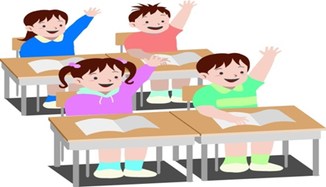

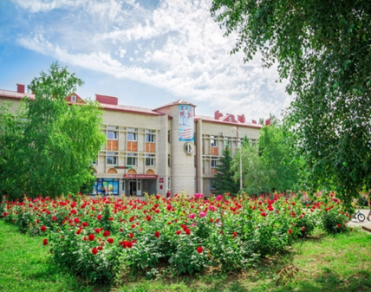
(ГБПОУ КК ЕПК)
Рекомендации по организации адаптационного периода ребенка с ОВЗ для родителей
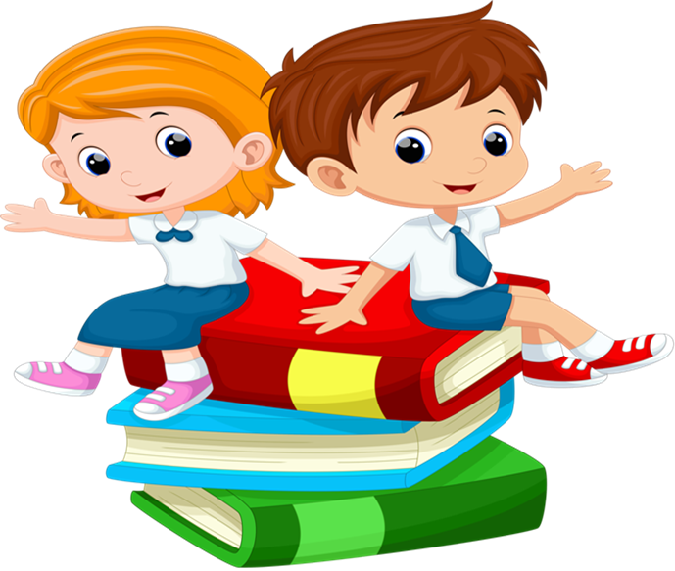
Выполнила студентка Ш-41 группы
Лучкина София

Ейск, 2023
Рекомендации:
1. Изучайте своего ребёнка, наблюдая за ним в различных ситуациях, что поможет лучше узнать своего малыша, те или иные черты его характера.
2. Развивайте двигательную активность ребёнка, т.к. выносливый ребёнок, который привык к физическим нагрузкам, переносит адаптацию легче, чем слабый и малоподвижный ребенок.
3. Не потакайте всем прихотям ребёнка, не злоупотребляйте лаской, т.к. это может привести к упрямству и капризности.
4. Не подавляйте тягу к самостоятельности.
5. Постарайтесь отвечать на все вопросы ребёнка, т.к. любознательность в этом возрасте не знает границ.
6. Научите ребёнка самостоятельно справляться с возникающими школьными трудностями.
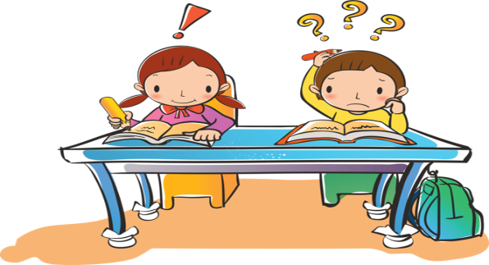
7. Не нервничайте и не расстраивайтесь из-за неудач ребёнка, т.к. он боится лишний раз огорчить родителей.

8. Учите ребёнка дружить с детьми: быть честными, уважать друзей, приглашать в свой дом, не допускайте предательства, критикуйте, не унижая, а поддерживая. Помните, что дружба детства, которая будет поддержана вами, возможно, станет опорой вашего ребёнка во взрослой жизни.
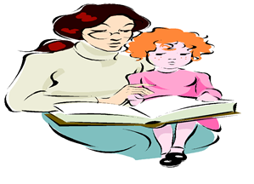
Главное
Главное 1: самое главное, что вы можете подарить своему ребёнку,
— это ваше внимание.

Главное 2: ваше положительное отношение к школе, учителям и воспитателям упростит ребёнку период адаптации.

Главное 3: помогите ребёнку привыкнуть к новому режиму жизни, установить отношения со сверстниками и чувствовать себя уверенно.
Помните:
Ваш ребёнок будет учиться в школе не так, как когда-то учились вы. Никогда не ругайте ребёнка обидными словами за неспособность что-то понять или сделать. Старайтесь только положительно оценивать учёбу вашего малыша, даже если вам кажется, что его успехи явно недостаточны. Живите во имя ребёнка, проявляйте к нему максимум внимания, переживайте за каждую неудачу малыша и радуйтесь даже самым маленьким его успехам. Будьте ему другом, тогда малыш доверит вам самое сокровенное.


